Heuristische Optimierung:

Unter heuristischen Verfahren (Heuristiken) versteht man Vorgehensweisen zur Ermittlung guter zulässiger Lösungen von Optimierungsmodellen, mit Hilfe derer man reale Entscheidungsprobleme mathematisch abbilden kann. Sie gehen nach bestimmten Regeln zur Lösungsfindung oder -verbesserung vor, die die vorliegende Modellstruktur auf Erfolg versprechende Weise ausnutzen und einen angemessenen Rechenaufwand erfordern. Während Optimierungsverfahren grundsätzlich eine optimale Lösung eines Optimierungsmodells finden und deren Optimalität auch nachweisen müssen, begnügt sich eine Heuristik mit dem Auffinden einer als hinreichend gut eingeschätzten Lösung.

--> hinreichend gute Lösung und nicht optimale Lösung wird gesucht

Einsatz Heuristik:

* wenn Optimierungsverfahren wegen zu hohem Rechenaufwand scheitern
* NP-schwere Probleme, wie vielen Reihenfolge-, Zuordnungs- und Gruppierungsproblemen der kombinatorischen Optimierung
* Oft bei Traveling Salesman-Problem (TSP), bei dem ein Handlungsreisender seine Kunden in streckenminimaler Reihenfolge besuchen möchte

Reine Verbesserungsverfahren enden, sobald in einer Iteration keine bessere Nachbarlösung existiert bzw. gefunden wird. Die beste erhaltene Lösung stellt für die gewählte Nachbarschaftsdefinition ein lokales Optimum dar, dessen Zielfunktionswert deutlich schlechter als der eines globalen Optimums sein kann. Um ein solches lokales Optimum wieder verlassen zu können, müssen Züge erlaubt werden, die zwischenzeitlich zu Verschlechterungen des Zielfunktionswertes führen. Heuristiken, die diese Möglichkeit vorsehen, nennen wir lokale Suchverfahren. Hierzu zählen **Simulated Annealing**

7188814

A_quantitative_analysis_of_the_simulated.pdf

Funktionsweise & Algorithmus

1. Funktionsweise
2. Metropolisalgorithmus
3. Umgang mit lokalen und globalen Optima

*https://www.sciencedirect.com/topics/mathematics/simulated-annealing-algorithm*

*The basic procedure for implementation of this analogy to the annealing process* is to generate random points in the neighborhood of the current best point and evaluate the problem functions there. If the cost function (*penalty function for constrained problems*) value is smaller than its current best value, then the point is accepted, and the best function value is updated. If the function value is higher than the best value known thus far, then the point is sometimes accepted and sometimes rejected. Point's acceptance is based on the value of the [probability density function](https://www.sciencedirect.com/topics/engineering/probability-density-function) of the Bolzman-Gibbs distribution. If this probability density function has a value greater than a random number, then the trial point is accepted as the best solution even if its function value is higher than the known best value. In computing the probability density function, a parameter called the *temperature* is used. For the optimization problem, this temperature can be a target for the optimum value of the cost function. Initially, a larger target value is selected. As the trials progress, the target value (the temperature) is reduced (this is called the *cooling schedule*), and the process is terminated after a large number of trials. The acceptance probability steadily decreases to zero as the temperature is reduced. Thus, in the initial stages, the method sometimes accepts worse designs, while in the final stages, the worse designs are almost always rejected. This strategy avoids getting trapped at a [local minimum point](https://www.sciencedirect.com/topics/engineering/local-minimum-point).

http://binenet.de/Dissertation_Schmied.pdf

Ein mathematisches Modell im Sinne von einem Algorithmus zur L¨osung eines Optimierungsproblems sieht in etwa folgendermaßen aus:

1. Man w¨ahle ein x ∈ R n und eine monoton fallende Folge (Tt)t∈N mit Tt n→∞ −→ 0, sowie eine Folge (Nt)t∈N. Setze t := 0, i := 1.

2. Ist i ≤ Nt , so bestimme man y ∈ Uδ(x), sonst setze t = t + 1, i := 1.

3. Ist f(y) ≤ f(x), setze x := y, sonst f(y) > f(x) setze x := y mit einer bestimmten Wahrscheinlichkeit, wobei dafur eine Wahrscheinlichkeitsdichte auf Basis einer Exponentialfunktion mit ¨ einem sich uber die Zeit ¨ ¨andernden, versch¨arfenden Parameter gegeben ist.

4. Falls ein vorgegebenes Abbruchkriterium erfullt ist, wird das Verfahren beendet, ansonsten mit ¨ Schritt 2 fortgesetzt.

SA_old.pdf

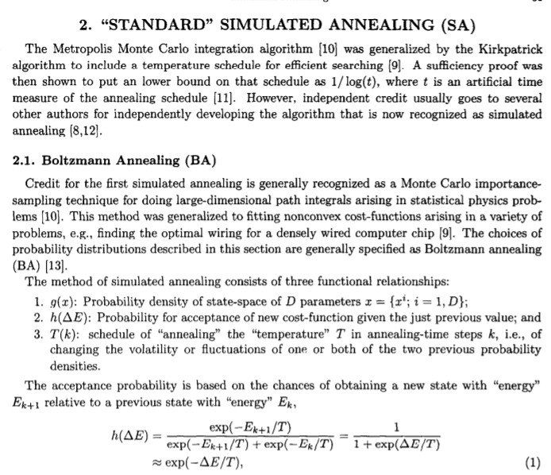Geht weiter

334.pdf

